ТСЖ «Металлист-2»
график уборки подъездов

- Подметание лестничных площадок с 1 по 5 этаж: каждый вторник.

- Мытьё полов с 1 по 5 этаж: 2 раза в месяц.

- Подметание лестничных площадок 1 этажа до почтовых ящиков: каждая пятница ( мытье по мере загрязнения).

- Протирание подоконников, стен, перил, почтовых ящиков, щитков: каждый вторник.

- Входные двери: по мере загрязнения.

- Реклама: по мере появления (почтовые ящики, первый этаж, вход).

По всем вопросам и замечаниям по уборке обращаться к председателю
8-977-395-48-98
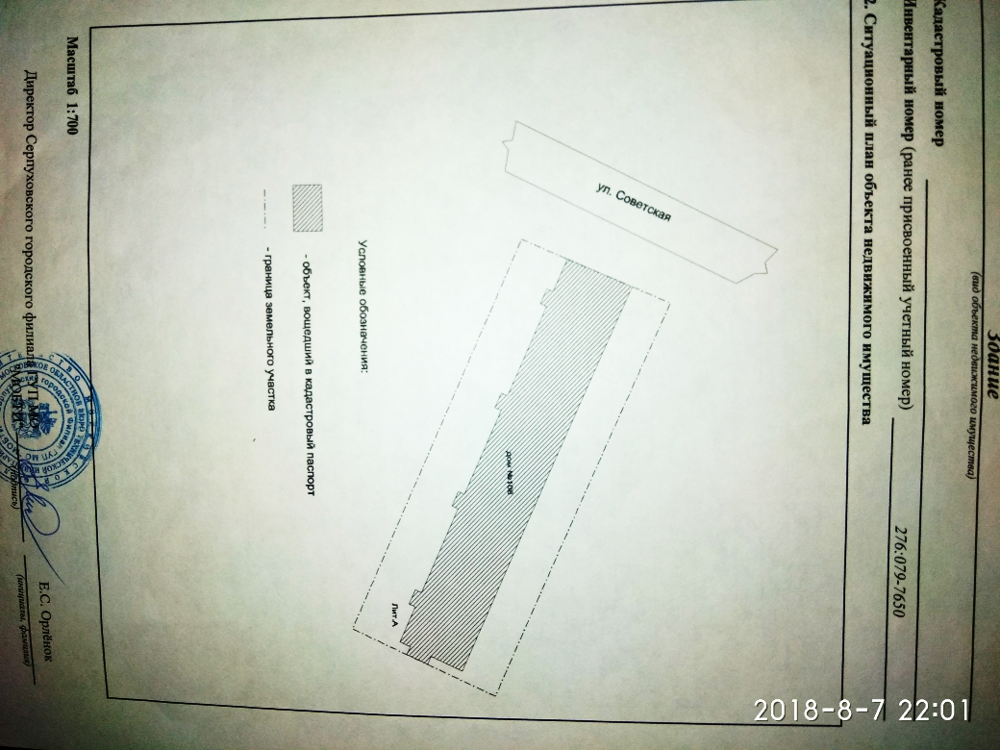
График и схема уборки придомовой территории д.108 по ул. Советская
в зимний и летний период времени

• Автостоянка, придомовая территория и подъездные участки уборка:
В летнее время: Понедельник, среда, пятница
В зимнее время: Понедельник, среда, пятница и во время выпадения снега в течение 2-х часов.

